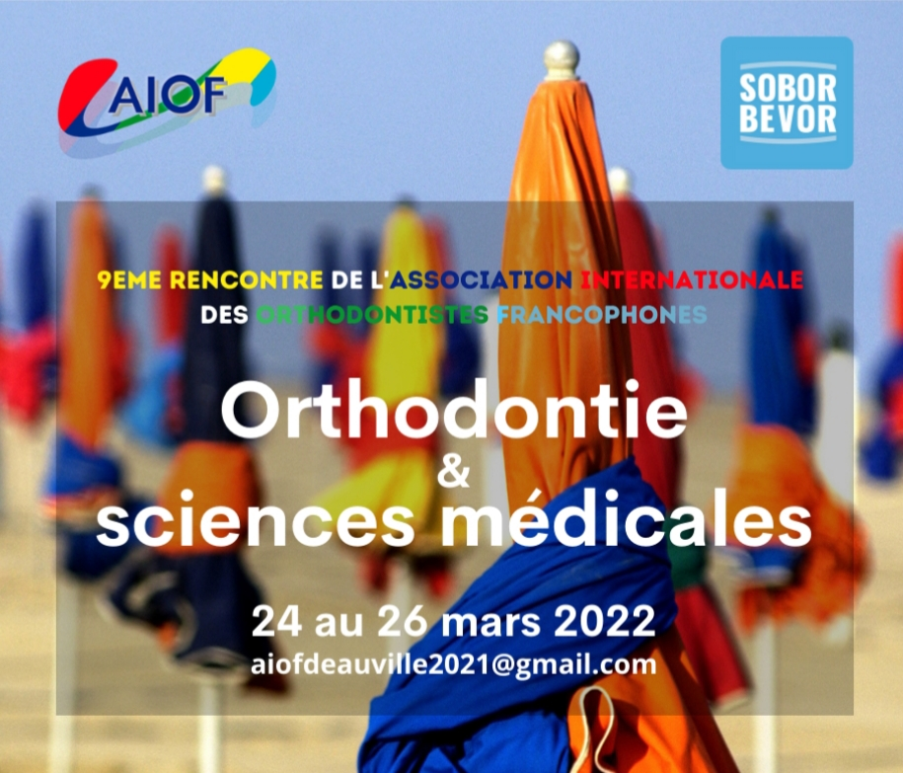

Chères Consœurs, chers Confrères, chers Ami(e)s .

Le congrès de Deauville est heureux de vous accueillir, malgré toutes les difficultés actuelles de la vie.
En premier lieu, la pandémie de la COVID qui nous a contraint de reporter en 2022 le congrès de 2021 et qui gêne toujours le monde communautaire.
En second lieu, le monde actuel. Le monde International est difficile et contraint des pays
Africains à un manque de déplacement vers l' Europe, la guerre aux portes de la Roumanie, pays aussi très ami de l'AIOF. Nous pensons à vous.
Un grand merci à tous ceux qui ont pu se déplacer vers Deauville et participer.
Un grand merci à la Présidente de l'AFM - Téléthon - Fondation de l'Institut du Muscle, Mme Laurence TIENNOT-HERMENT. La Présidente fédère autour d'elle tant de chercheurs. Qu'il soient tous , ici, remerciés de tous leurs travaux.
Un grand merci aux conférenciers présents et qui vont nous faire partager leurs avancées et connaissances.
J'ai souhaité ce congrès sous les auspices de la Recherche dont nous avons besoin dans tant de domaines. En ce qui nous concerne, les maladies rares, avec des retentissements évidents dans les soins de nos patients et nos traitements.
Merci aux Sociétés amies d'avoir participé avec nous SFOF, SOBOR-BEVOR.
Merci au CID de nous accueillir et à la ville de Deauville, si riche , à découvrir, ses plages, ses bâtiments, ses maisons et jardins et...
Merci aux personnes de l'accueil que j'apprécie particulièrement, les sponsors qui nous soutiennent.
Tout le bureau de l'AIOF,
Thierry DECOSTER, ancien Président si actif et Trésorier,
Elisabeth FALQUE, Président de l'AIOF et Président du congrès,
Takis KANARELIS, Président du congrès 2023,
tous les membres actifs, vous souhaitent un très agréable congrès. Congrès riche de connaissances et amical.
Meilleures journées à toutes et tous
Bien amicalement Élisabeth FALQUE
Jeudi 24 Mars 2022 |  |  | ATELIERS
14h 15h |  | Froggy Mouth et Patrick FELLUS
15h 16h |  | Ortho Plus et Florence DEBRAUWERE
16h 17h |  | ARAKIS et analyse Roland BENOÎT et Layal JAHMI
17h 18h | AG | puis | dîner libre ou dîner avec réservation

Vendredi 25 mars 2022 |  | RECHERCHE |  | SCIENCES MEDICALES
 |  |  | Thierry DECOSTER
8h30 9h |  | France | présentation de la ville de Deauville
9h 9h30 | 30mn | France | Roman Hossein KHONSARI
 |  |  | génétique et croissance crânio-faciale: données actuelles
9h30 10h10 | 40mn | France | Jean Michel SALAGNAC
 |  |  | Intérêt de la prise en compte du rachis cervical en
 |  |  | orthopédie maxillo-dento-faciale
10h15 10h40 | PAUSE | sur place avec sponsor
10h40 11h20 | 40mn | Suisse | Clara FONTINHA
 |  | Croissance dento-faciale chez les patients atteints de myopathies
 |  | et le rôle de l'orthopédie maxillo-dento-faciale
11h20 12h10 | 50mn | SEANCE INAUGURALE
 |  | Présidente AFM Mme Laurence TIENNOT-HERMENT
12h10 13h30 | déjeuner | sur place avec sponsor
 |  |  | Alain LAUTROU
13h 30 14h10 | 40mn | France | Jean Marc DERSOT et Clara KNAFO
 |  |  | Et si je devenais parodontiste!
 |  |  | Rassurez-vous, juste pour quelques minutes.
14h10 14h30 | 20mn | France | Roland BENOÎT
 |  |  | Morphogenèse des muscles masticateurs et faciaux.
 |  |  | Réflexions cliniques.
14h30 15h | 30mn |  | Gillian BUTLER-BROWNE Institut de Myologie
 |  | Un aperçu de la structure et de la fonction desmuscles masticateurs
15h 15h40 | 30mn |  | Guillaume BASSEZ Institut de Myologie
 |  |  | Les myopathies avec atteinte faciale-masticatrice.
15h45 16h30 | PAUSE | sur place avec sponsor
16h30 17h | 30mn |  | Elvire LENORCY
 |  |  | Troubles de l'éruption dentaire: diagnostic génétique
 |  |  | et prise en charge.
17h 17h30 | 30mn |  | Dominique DEFFRENNES
 |  |  | Les muscles dans les dysmorphoses maxillo-faciales.
17h30 18h | 30mn |  | Alain LAUTROU
 |  |  | Orthopédie dento-faciale, activateurs, muscles.
18h 19h30 | apéritif

Samedi 26 mars 2022 |  |  | Takis KANARELIS
9h00 9h30 | 30mn | Suisse | Michael LACROIX
 |  | L'asymétrie de pneumatisation et de croissance des cavités
 |  |  | naso-maxillaires et ses implications.
9h30 10h10 | 40mn | France | Déborah ROBERT-CLAUSNER
L'interception en orthodontie permet la correction de certaines malocclusions
chez le jeune enfant dans un but de prévention et d'harmonisation des fonctions. Pour
celà, nous allons aborder quelques thérapeutiques utilisées dans les traitements précoces.
10h10 10h40 | 30mn | Liban | Roy SABRI
 |  |  | Approches orthodontico-chirurgicales des canines
 |  |  | maxillaires incluses.
10h50 11h25 | PAUSE | sur place avec sponsor
11h25 11h55 | 30mn | France | Patrick FELLUS
 |  |  | Des approches simples pour les enfants de la maternelle.
11h55 12h35 | 40mn | Algérie | Fayçal ZIANE
 |  |  | l'Orthodontie au service de la dentisterie.
12h35 14h | déjeuner sur place avec sponsor
 |  |  | Georges SKINAZI
13h45 14h |  | Algérie | Amina MEZARI | poster Zoom
 |  | Corticotomie alvéolaire et ancrage dentaire.
14h 14h30 | 30mn | Canada | Sylvain GAGNON
 |  | l'Orthodontie multibagues à l'heure du numérique: un avenir?
14h 30 15h10 | 40mn | Liban | Roy SABRI
 |  | Traitement précoce du manque de place (DDM).
15h10 15h40 | 30mn | France | André HORN
 |  | Fin de traitement: détail et finitions.
15h50 16h15 | PAUSE | sur place avec sponsor
16h15 16h45 | 30mn | France | Adeline KERBRAT
 |  | Dysfonction posturale chez les patients dysmorphiques
 |  |  | avant chirurgie orthognathique.
16h45 17h15 | 30mn | France | Olivier SOREL
 |  | Autotranplantations.
17h15 17h45 | 30mn | France | Emmanuel THELLIEZ
 |  | L'Orthodontie au service des Enfants souffrant de troubles
 |  |  | des apprentissages et d'apnée du sommeil.
17h45 18h | discussions

ORTHO

